Co nepokazit ve výchově aneb
Vývojové zvláštnosti dětí ve věku 3-7 let

Přednáška spojená s diskuzí na téma výchova dětí nejen pro rodiče a pedagogy MŠ
Kdy: v pondělí 6.3.2017 od 15 – 18 hodin 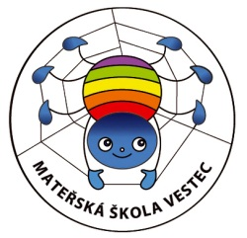

Kde: MŠ Vestec, U Hřiště 576, Vestec

Lektor: PhDr. Lidmila Pekařová, 33 let praxe v klinické psychologii a přednáškových aktivitách a 17 let praxe primářky oddělení Rehabilitace II v Hamzově léčebně v Luži-Košumberku

PhDr. Lidmila Pekařová vtipně a na příkladech nabízí rodičům i partnerům náhled, jak předcházet problematickým situacím v partnerství i ve výchově dětí. V dobré víře děláme chyby, které se špatně napravují. Jak mít vyvážený vztah, co je citová výchova, jak a proč vést děti k samostatnosti a odpovědnosti? (více na http://www.4kompetence.cz/)

Z důvodů omezeného počtu míst prosíme o registraci účasti na adrese:
msvestec@seznam.cz
Na tuto adresu můžete směřovat i případné dotazy.

Seminář se uskutečňuje v rámci realizace projektu Místního akčního plánu pro vzdělávání v ORP Černošice (http://map-orpcernosice.cz)



